TURQUÍA, TIERRA SANTA Y JORDANIA
SA-73 SALIDA: MARTES 16 DÍAS

SALIDAS : Mar. 11, 18 y 25, Abr. 15, 22 y 29, May. 13, 20 y 27, Jun.3,10, 17 y 24,
Jul. 8, 15, 22 y 29, Ago.5, 12, 19 y 26, Sep. 9, 16 y 23, Oct. 7

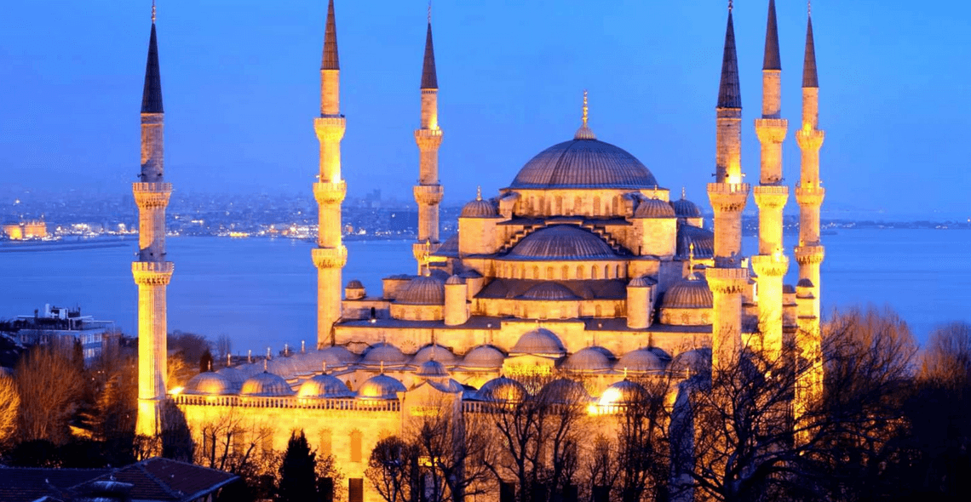
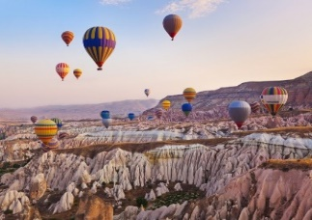
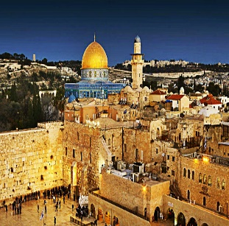
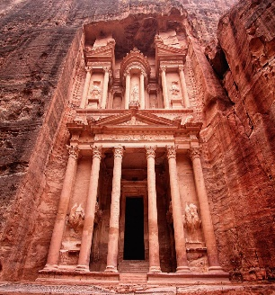
PRECIO POR PERSONA EN HABITACION DOBLE 3,450 USD

Visitando: Estambul – Ankara – Capadocia – Sultanhan Pamukkale – Kusadasi -Efeso Jerusalém – Ciudad Nueva - Ein Karem - Belén – Valle del Jordán –Ciudad Vieja – Monte de los Olivos – Getsemaní – Muro de los Lamentos – Vía Dolorosa – Santo Sepulcro- Masada y Mar Muerto - Amman – Petra – Wadi Rum - Madaba – Monte Nebo - El Cairo – Aswan – Edfu – Esna – Kombo y Luxor

DIA 01 MAR MEXICO – ESTAMBUL
Salida de MEXICO con destino a ESTAMBUL. Cena y noche a bordo.

DIA 02 MIE ESTAMBUL
Llegada a ESTAMBUL. Recibimiento y traslado al hotel. Alojamiento

DIA 03 JUE ESTAMBUL CRUCERO POR EL BOSFORO
Desayuno. Salida para la visita panorámica a los lugares más importantes. Comenzaremos nuestra visita en Taksim la zona más espectacular y moderna de Estambul. Pasando al lado del Palacio de Dolmabahçe y continuaremos al barrio antiguo de Ortakoy. Después de almuerzo visitaremos al Bazar Egipcio (Mercado de los Especies) Tiempo libre en Bazar. Posteriormente, tomaremos el Crucero por el Bósforo para nuestro recorrido por el estrecho que une el Mar Negro con el Mar Marmara que divide a esta hermosa ciudad que se encuentra entre dos continentes. Admiraremos los palacios, pabellones que los Sultanes construyeron en las orillas del mar. Regreso a hotel. Alojamiento.

DIA 04 VIE ESTAMBUL HISTORICA

Desayuno. Dia libre. Excursión opcional para visitar al antiguo Mezquita de Suleyman el Magnifico, Hipódromo Romano, y la Mezquita Azul, con un precioso interior recubierto de azulejos y Santa Sofía que fue Iglesia durante 916 años. Después de almuerzo visita Gran Bazar, fundado en el año 1542, bazar cubierto con 22 puertas de acceso y más de 4 mil tiendas en su interior. Tiempo libre en bazar. Traslado a hotel. Alojamiento.

DÍA 05 SAB ESTAMBUL – ANKARA
Desayuno. Salida hacia Ankara pasando por las montañas de Bolu, llegada a Ankara, capital de la Republica y visita del Mausoleo de Ataturk; fundador de la República Turca. Tiempo libre para disfrutar de esta bella ciudad y almorzar por su cuenta. En la tarde traslado a hotel. Cena y alojamiento.

DÍA 06 DOM ANKARA – CAPADOCIA
Desayuno. Salida hacia Capadocia. A su paso veremos el segundo lago más grande de Turquía, Lago Salado. Después del almuerzo se visitará una de las 36 ciudades subterráneas de Capadocia que sirvió de refugio para primeros cristianos. Traslado al hotel.
Cena y alojamiento.

DIA 07 LUN CAPADOCIA
Al amanecer tendrá posibilidad de participar en una excursión opcional en GLOBO AEROSTATICO. Desayuno y día dedicado para conocer la espectacular región de Capadocia, única por su fascinante y original paisaje, formado por la lava arrojada por numerosos volcanes. Visita del Valle de Devrent, Avcilar, Güvercinlik y Valle del amor; los cuales tienen un paisaje espectacular de `Chimeneas de Hadas. Después del almuerzo visita pueblo de Cavusin; al monasterio y capillas excavados en las rocas y decorados con frescos del siglo X algunos muy bien conservados y continuación con la visita de Uçhisar, pueblo troglodita. También se visitará un centro de joyas y piedras típicas de Capadocia y un taller de alfombras para aprender sobre su producción. Cena y alojamiento.

DIA 08 MAR CAPADOCIA – SULTANHAN - PAMUKKALE
Desayuno. Salida temprano hacia Pamukkale en la ruta visitaremos el Caravansarai de Sultanhan, posada medieval donde paraban antiguamente las caravanas de camellos en la ruta de la seda. Almuerzo en la ruta continuación a Pamukkale ; lugar espectacular único en el mundo, famoso por su Castillo de Algodón, maravilla natural de gigantescas cascadas blancas, estalactitas y piscinas naturales. Traslado a hote. Cena y alojamiento.

DIA 09 MIE PAMUKKALE – EFESO- KUSADASI – TEL AVIV
Desayuno. Por la mañana, podremos disfrutar de Pamukkale, lugar espectacular único en el mundo, famoso por su Castillo de Algodón, maravilla natural de gigantescas cascadas blancas, estalactitas y piscinas naturales. De camino, conoceremos la antigua Hierápolis, la Necrópolis que contiene más de 150.000 tumbas. Almuerzo y continuaremos hacia Éfeso. Visita de esta ciudad grecorromana, antigua capital de Asia Menor y una de las mejores conservadas de la antigüedad donde se encuentran el Templo de Adriano, Templo de Trajano, el teatro, la Biblioteca de Celso etc... Visita de la Casa de la Virgen, lugar donde pasó los últimos años de su vida y para terminar visita de una tienda de cuero. Traslado a hotel. En la noche traslado a aeropuerto para tomar el vuelo con destino a TEL AVIV. Llegada a TEL AVIV. Traslado a hotel. Alojamiento.

DIA 10 JUE JERUSALEN – (MASSADA Y MAR MUERTO)
Desayuno. Día libre para actividades personales. Excusión opcional de día completo con almuerzo para visitar MASSADA Y MAR MUERTO. MASSADA, en donde ascendiendo en funicular a la cima del monte, llegaremos al palacio construido por Herodes y que sirviera como último reducto de los judíos en su lucha contra los romanos; podremos admirar la sinagoga, los baños, las bodegas y cisternas, etc. Descendiendo, nos dirigiremos al lugar más bajo de la tierra (314 metros bajo el nivel del mar), el MAR MUERTO en donde tendremos tiempo para disfrutar de las curativas aguas, disfrutar de la experiencia de flotar sin hundirnos, etc. Regreso a nuestro hotel. Alojamiento.

DIA 11 VIE CIUDAD NUEVA – EIN KAREN - BELEN
Desayuno. Dedicaremos la mañana para visitar la llamada Ciudad Nueva iniciando por el santuario del Libro, en el Museo de Israel, que alberga los manuscritos del Mar Muerto; después, la maqueta a escala de Jerusalén en tiempos de Jesus; continuaremos por la Universidad Hebrea y de aquí, a Yad Vashem, memorial de los caídos durante la II Guerra Mundial. Continuaremos hacia Ein Karen, en las orillas de la ciudad y en donde visitaremos la iglesia de San Juan Bautista. Continuaremos hacia territorio Palestino para visitar Belén con la iglesia de la Natividad, la gruta del Nacimiento, la capilla de San Jerónimo y el campo de los pastores. Regreso a nuestro hotel. Alojamiento.

DIA 12 SAB JERUSALEN – CIUDAD VIEJA
Desayuno. Iniciaremos nuestra visita por el monte Scopus y de aquí hacia el monte de los Olivos, desde donde podremos disfrutar de hermosas vistas panorámicas de la ciudad santa amurallada; continuaremos hacia el huerto de. Getsemaní y visitaremos la basílica de la Agonía. Entraremos a la ciudad Vieja para visitar el muro Occidental (o muro de los Lamentos). Recorreremos la vía Dolorosa hasta llegar a la iglesia del Santo Sepulcro; después, el monte Sion en donde visitaremos la tumba del Rey David, el Cenáculo (sitio de la ultima cena de Jesús con los apóstoles) y finalizaremos en la abadía de la Dormición. Alojamiento.

DIA 13 DOM TEL AVIV - AMMAN
Desayuno. Salida hacia Puente Sheich Hussein, uno de los cruces de frontera entre Israel y Jordania. Finalizados los trámites fronterizos, continuación hacia Jerash, visita a esta ciudad considerada una de las Decapolis Romanas. Prosiguiendo hacia Amman, capital del Reino Hashemita de Jordania. Breve recorrido por la ciudad. Cena y alojamiento.

DIA 14 LUN AMMAN – MADABA – MONTE NEBO - PETRA
Desayuno. Dejaremos esta hermosa ciudad para dirigirnos al MONTE NEBO, conocido como La Tumba de Moisés, desde cuya cima vio la Tierra prometida; podremos disfrutar de hermosas vistas panorámicas del valle del Jordán, de Jericó, el Mar Muerto, etc. Continuaremos a MADABA, en donde visitaremos la antigua iglesia bizantina en donde podremos admirar el antiguo mosaico del mapa de la TIERRA SANTA; Por ultimo nos dirigiremos hacia la “Ciudad Rosada” de PETRA, una de las siete maravillas del mundo, excavada en roca caliza rosada hace más de 2.000 años por los Nabateos. Traslado a hotel. Cena y alojamiento.

DIA 15 MAR PETRA – WADI RUM - AMMAN
Desayuno. En la mañana visita a PETRA, entraremos por el Siq (desfiladero) y de ahí, continuaremos para llegar al impresionante conjunto monumental del tesoro (El Khazneh); igualmente, podremos admirar el teatro, la calle de las columnas y las tumbas reales. Continuaremos a WADI RUM en donde realizaremos una peculiar visita a bordo de vehículos 4 x 4 haciendo un recorrido por el paisaje lunar de este desierto. Para vinalizar nos dirigiremos de regreso hacia AMMAN. Cena y alojamiento.

DIA 16 MIE AMMAN - MEXICO
Desayuno. Traslado al aeropuerto para tomar el vuelo con destino a MEXICO

INCLUYE:
- TKT Aéreo MEXICO / Estambul y Amman / MEXICO
- TKT Aéreo Esmirna / Tel Aviv
- Alojamiento Turquía en hoteles categoría Primera clase
- Alojamiento en Tierra Santa y Jordania hoteles categoría Turista Superior
- Alimentos, visitas y entradas las que marca el itinerario
- Autocar de Lujo con aire acondicionado en todos los recorridos
- Guías de habla en español durante todo el recorrido
- Todos los traslados de llegada y salida
- Impuestos aéreos

NO INCLUYE:
- Propinas de Turquía 60 USD (Incluye: Conductor, restaurantes y hoteles)
- Ningún servicio no especificado como incluido o especificado como opcional.
- Seguro de viaje
- Tasa fronteriza entre Israel y Jordania (Pago en destino. Aprox 30 USD)

NOTA: SI DESEA HOSPEDAR HOTEL CUEVA ( CAVE HOUSE) EN CAPADOCIA
SUPLEMENTO ADICIONAL POR PERSONA $70 USD

